

АДМИНИСТРАЦИЯ СЕВЕРО-ЕНИСЕЙСКОГО РАЙОНА
ПОСТАНОВЛЕНИЕ
«06» мая 2019 г. | № 163-п
гп Северо-Енисейский

О принятии решения о подготовке документации по планировке территории линейного объекта «ПС 110/35/6 кВ Нойбинская с отпаечной ВЛ 110 кВ»

В соответствии со статьями 45, 46 Градостроительного кодекса Российской Федерации, на основании заявления общества с ограниченной ответственностью «Соврудник» о принятии решения о подготовке документации по планировке территории по объекту «ПС 110/35/6 кВ Нойбинская с отпаечной ВЛ 110 кВ» от 18.04.2019 № 1658, руководствуясь статьей 34 Устава района, ПОСТАНОВЛЯЮ:
- Принять решение о подготовке документации по планировке территории в составе проекта планировки территории и проекта межевания территории для размещения линейного объекта «ПС 110/35/6 кВ Нойбинская с отпаечной ВЛ 110 кВ» в кварталах 915, 916, 917 Тейского участкового лесничества; 47, 48, 49, 101, 156, 157, 158, 212 Новокаламинского участкового лесничества Северо-Енисейского лесничества согласно приложению к настоящему постановлению.
- Подготовка документации по планировке территории линейного объекта, указанного в пункте 1 настоящего постановления, может осуществляться физическими и юридическими лицами за счет их средств.
- Подготовка документации по планировке территории линейного объекта, указанного в пункте 1 настоящего постановления, должна осуществляться на основании схемы территориального планирования Северо-Енисейского района, утвержденной решением Северо-Енисейского районного Совета депутатов от 30.11.2009 № 654-57 «Об утверждении схемы территориального планирования Северо-Енисейского муниципального района», Правил землепользования и застройки территории Северо-Енисейского района, утвержденных решением Северо-Енисейского районного Совета депутатов от 28.12.2012 №605-44 «Об утверждении Правил землепользования и застройки территории Северо-Енисейского района, включая территории населенных пунктов: городского поселка Северо-Енисейский, поселка Тея, поселка Новая Калами, поселка Енашимо, поселка Брянка, поселка Вангаш, поселка Новоерудинский, поселка Вельмо, деревни Куромба», в соответствии с требованиями: технических регламентов, нормативов градостроительного проектирования, границ зон с особыми условиями использования территорий, результатами инженерных изысканий, а также с учетом программы комплексного развития систем коммунальной инфраструктуры Северо-Енисейского района, утвержденной решением Северо-Енисейского районного Совета депутатов от 06.05.2011 №286-19 «Об утверждении программы комплексного развития систем коммунальной инфраструктуры Северо-Енисейского района на 2011-2020 годы», и программы комплексного развития транспортной инфраструктуры Северо-Енисейского района, утвержденной решением Северо-Енисейского районного Совета депутатов от 30.06.2016 №134-11 «Об одобрении программы комплексного развития транспортной инфраструктуры Северо-Енисейского района».
- Документация по планировке территории линейного объекта, указанного в пункте 1 настоящего постановления, до ее утверждения подлежит согласованию с органами государственной власти, осуществляющими предоставление лесных участков в границах земель лесного фонда.
- Настоящее постановление подлежит опубликованию в газете «Северо-Енисейский Вестник» в течение трех дней со дня его принятия и размещению на официальном сайте Северо-Енисейского района в информационно-телекоммуникационной сети «Интернет».
- Со дня опубликования настоящего постановления физические и юридические лица вправе представить в администрацию Северо-Енисейского района свои предложения о порядке, сроках подготовки и содержанию документации по планировке территории линейного объекта, указанного в пункте 1 настоящего постановления.
- Контроль за исполнением настоящего постановления оставляю за собой.
- Настоящее постановление вступает в силу со дня его подписания.

Глава Северо-Енисейского района И.М. Гайнутдинов

Приложение
к постановлению администрации
Северо-Енисейского района
от 06.05.2019 № 163-п

Схема расположения проектируемого линейного объекта на схеме территориального устройства и современного использования территории Северо-Енисейского района

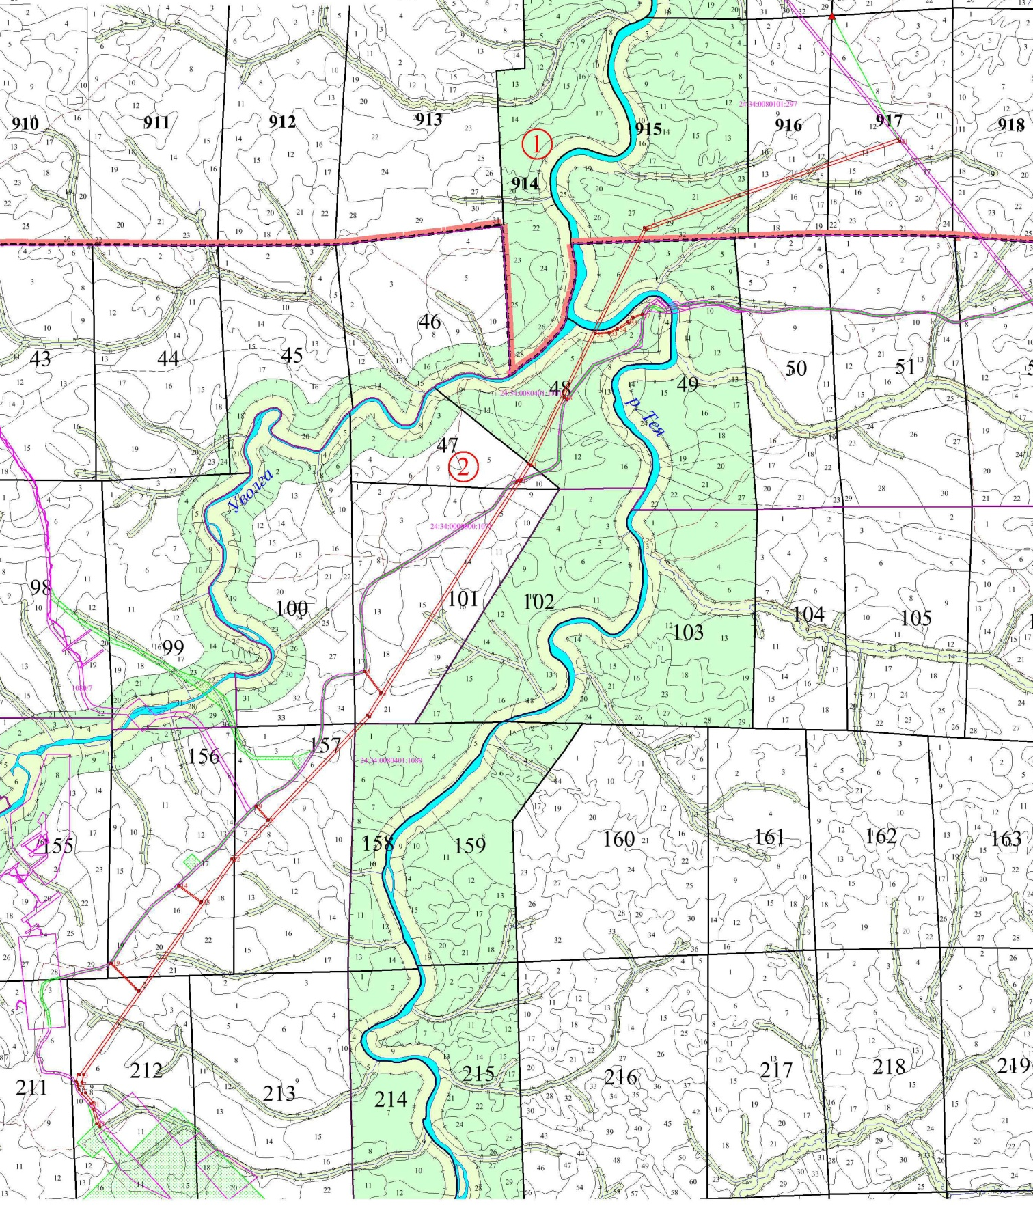

- границы линейного объекта «ПС 110/35/6 кВ Нойбинская с отпаечной ВЛ 110 кВ»

